**Kółko i Krzyżyk**

Adam Marzec

Informatyka III

1. Opis programu

Kółko i krzyżyk – to aplikacja pozwalająca nam grać w prostą i znaną grę „Kółko i krzyżyk” przeciw komputerowi, jak i przeciw innemu graczowi

1. Opis szczególnych klas i layoutów

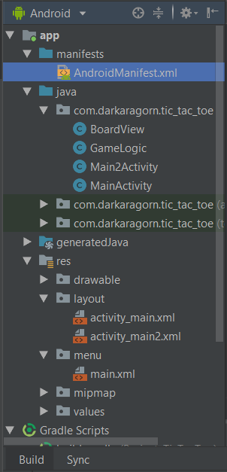

1. BoardView-klasa która przedstawi naszą grę na ekranie.
2. GameLogic-klasa ta odpowiada za logikę gry
3. Main2Activity-jest to aktywność do trybu gry PvP
4. MainActivity-jest to główna aktywność programu służy ona do trybu PvC
5. Activity_main-layout trybu PvC
6. Activity_main2-layout trybu PvP
7. Main-pasek menu

3.Aplikacja

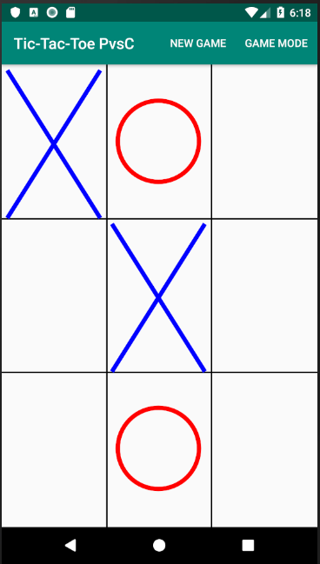

Po uruchomieniu aplikacji znajdujemy się oknie gry przeciw komputerowi, jeśli chcemy zresetować grę klikamy nowa gra na pasku u góry natomiast jeśli chcemy grać z innym graczem używamy opcji Game Mode

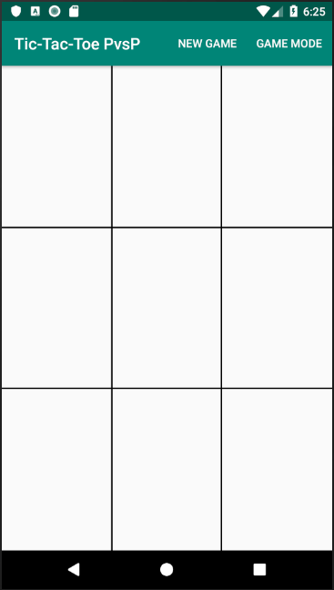

4.Kod

MainActivity

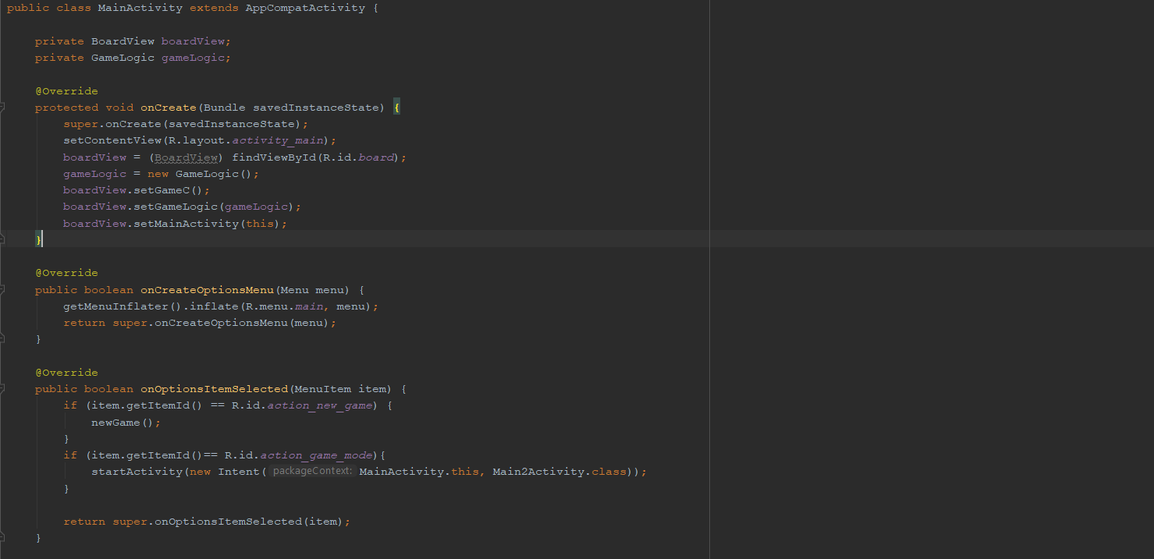

onCreate załadowanie tablicy menu i ustalenie trybu gry

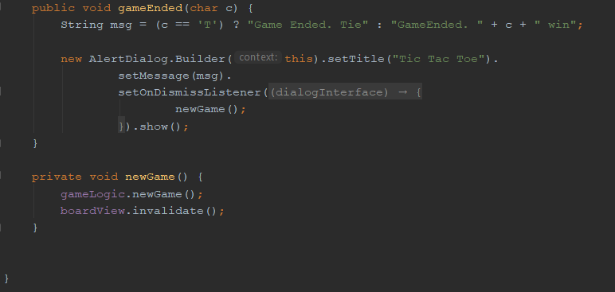

gameEnded sprawdzenie wyniku wyświetlenie informacji o zwycięscy i rozpoczęcie nowej gry

GameLogic

z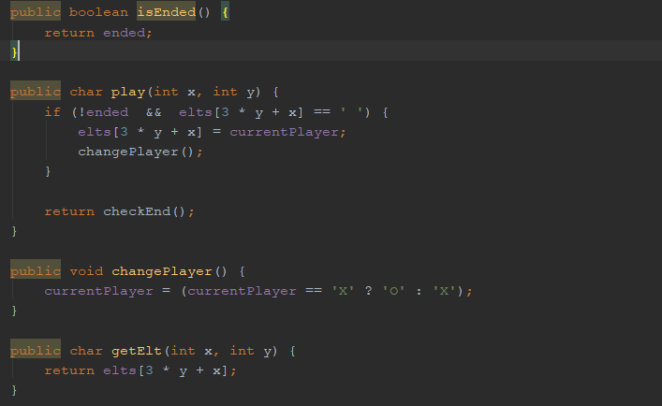

isEnded- zakończenie gry

play- wykonanie róchu

changePlayer-zmiana aktualnego gracza

getElit-ustalenie punktu

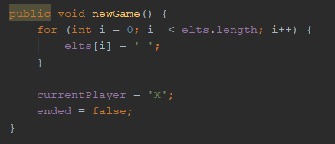

newGame-rozpoczęcie nowej gry poprzez zresetowanie parametrów

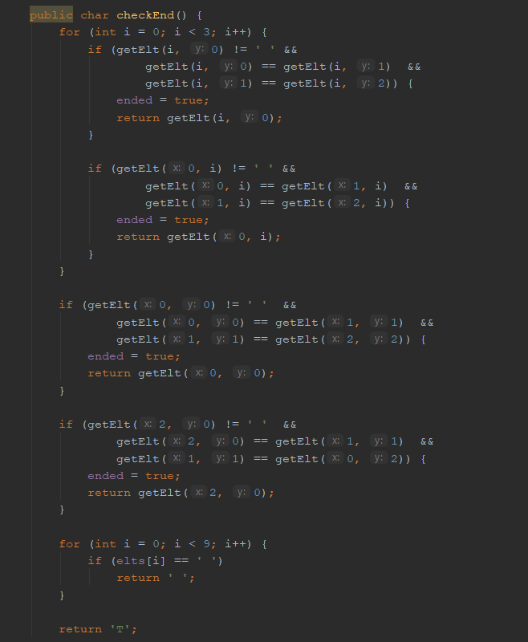

checkEnd – sprawdzenie czy gra została skończona

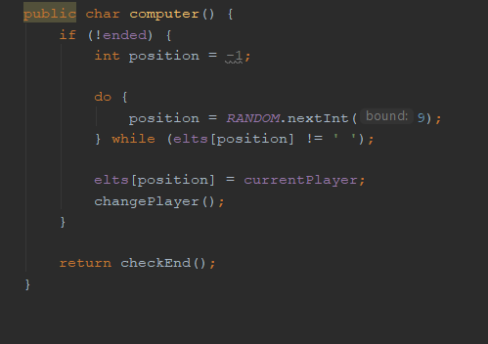

Computer – ruch komputera